Dokumentenanforderung  DokuF. V 7.2Y/2005 | 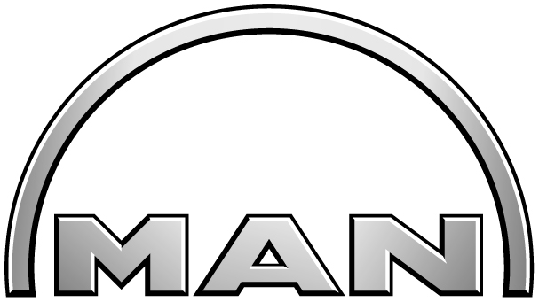

ABSENDER (in Blockschrift)
Versandadresse = im Dokument | Rechnungsadresse (mit Unterschrift)  UID-Nr.:  O wie Versandadresse

FAHRGESTELLNUMMER(N) KONTAKT
MAN  WMA.......................................... | MAN Nutzfahrzeuge Österreich AG / Werk Steyr  Abt. LAT, Fahrzeugauslieferung  Tel. +43 7252 585 DW Fax: +43 7252 585 704  man-nutzfahrzeuge-kundencenter-steyr@at.man-mn.com  Hr. Plöchl DW 2024  willi.ploechl@at.man-mn.com  Hr. Holub DW 2798  hugo.holub@at.man-mn.com  Hr. Schönleitner DW 2795  anton.schoenleitner@at.man-mn.com
ÖAF

VA0............................................
STEYR

VAN...........................................

Bei Gebrauchtfahrzeugen sind Zulassungspapiere (Einzelgenehmehmigung, Zulassungsschein) in Kopie beizulegen !

DOKUMENTE: zutreffendes bitte ankreuzen

Seriendokumente

O Technisches Datenblatt (Einzelgenehmigung)
O Typenschein für 2-Achs Sattelzugfahrzeuge (Duplikat nur mit polizeilicher Verlustanzeige)
O Lärmarmzertifikat (bei Umrüstung Einbaubestätigung beilegen)
O CEMT-Dokument (Green- / Supergreen Lorry / Euro3 sicher)
O COP-Dokument mit Abgasbestätigung

Zusatzdokumente und Bestätigungen

O EWG- Nachweis (Homologation)
O Motorbestätigung (EWG, Bauart)
O Winterdienst
O Achslast (Zielwert angeben)
O Anhängelast (Zielwert angeben)
O Geländetauglichkeit (nach 70/156)
O Lastzuggesamtgewicht (Zielwert angeben)
O Baujahr- / Herstellerbestätigung
O Lieferantenerklärung (fahrgestellbezogen)
O Scheda Tecnica (Italien)
O Straßenschonende Bauweise (Ungarn)
O Sonstige (Daten im Bemerkungsfeld angeben)

O Motorumbau (neuen Motortyp und Motornummer angeben)
O ADR / Dauerbremse (beförderte Stoffe bzw. Verwendungszweck angeben)
O Reifen/Umbereifung (Fabrikat und Dimension „von – auf“ je Achse angeben)

Bemerkungen, sonstige Anforderungen oder Zusatzangaben:

 | Datum | Unterschrift des Anforderers |  | Mit der Unterschrift wird für die Bestätigung ein Kostenersatz bis € 150,-- ex. MWSt. akzeptiert.

Bestellte Dokumente werden dem Anforderer in Rechnung gestellt. Seriendokumente können bei Neufahrzeugen mittels Bestellcode geordert und ab Werk geliefert werden. Papiere für Vorratsfahrzeuge erhalten Sie kostenlos mit dieser Anforderung. Unvollständig ausgefüllte Anforderungen können nicht bearbeitet werden. Für Rückfragen stehen wir Ihnen gerne unter obigen Kontaktmöglichkeiten zur Verfügung.

